**《河流专题复习》**

河流复习重点：

1. 河流的位置、名称及概况
2. 河流与各自然地理要素（自然要素、人文要素）之间的关系

3. 河流的开发与治理

**一、判读下列河流名称：**

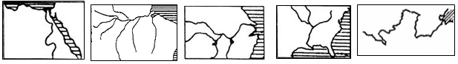

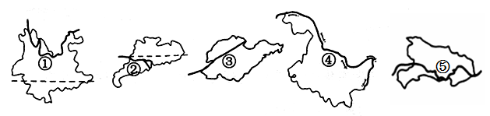

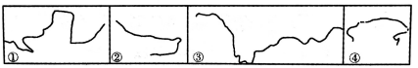

1. **河流与各地理要素的关系**

**A．自然环境对河流的影响**

1.地形地势→河流流向和流速

●判断图中A大洲和B岛屿的地势特征，并说出依据。

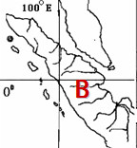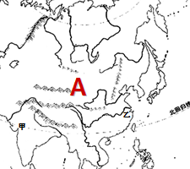

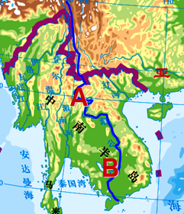

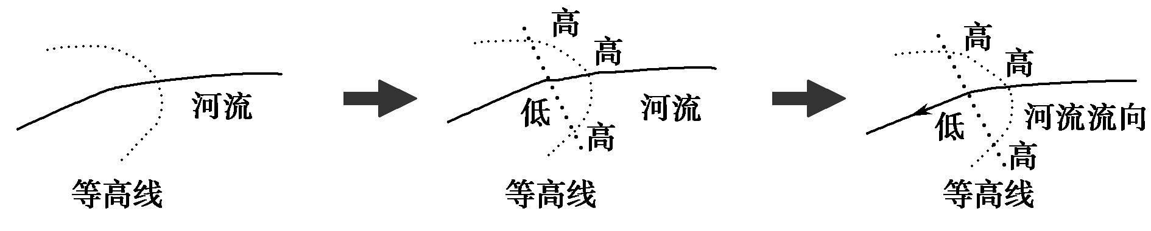●思考：请同学们在下图中用箭头标出河流流向：

●读右图，湄公河A、B河段流速有何不同？为什么？

A河段流速___，因为____________________；

B河段流速___，因为____________________。

2.气候→河流流量、水位变化（汛期）、结冰期（凌汛）

●结合下列9幅气候资料图，完成下列活动：

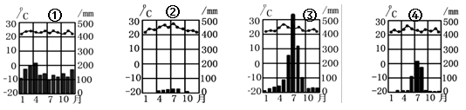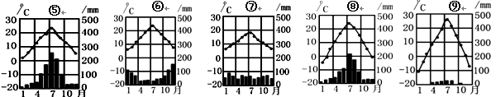

①哪些气候区的河流水量大？___________哪些气候区的河流水量小？___________

②哪些气候区的河流水位季节变化小？_______哪些气候区的河流水位有明显季节变化？_______

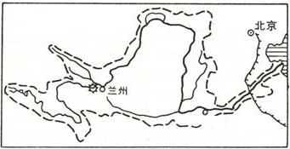

A

B

C

D

③哪些气候区的河流有结冰期？_________

凌汛的发生条件：a.__________________

b.____________________________

右图所示黄河有可能发生凌汛的河段字母代号是______

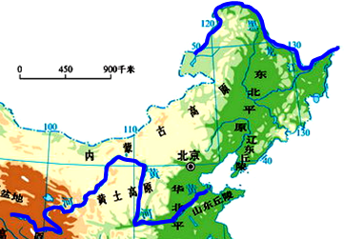3.植被→河流含沙量大小

黄河含沙量____，因为_______________________________

____________________________________________。

黑龙江含沙量____，因为_____________________________

____________________________________________。

●**根据地形和气候因素，综合分析为什么亚马孙河水量大的原因？**

地形：

气候：

小结：连一连，归纳自然环境对河流的影响

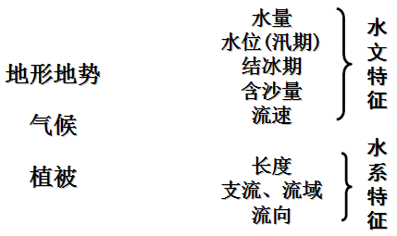

**B．河流对人文环境的影响**

探究：埃及的农作物分布特点 东南亚主要城市分布特点

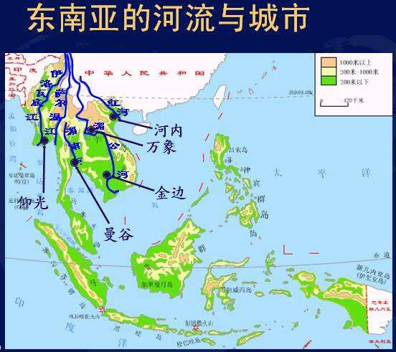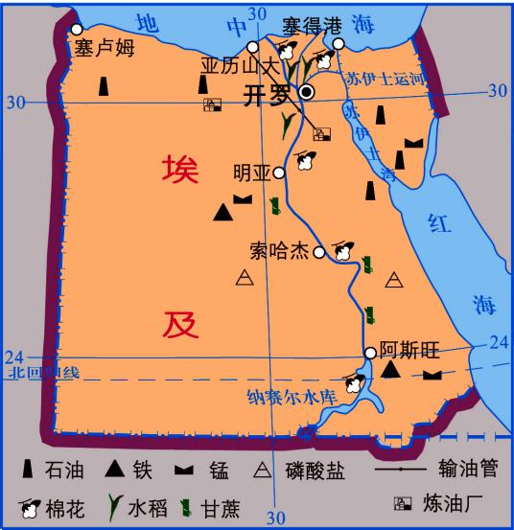

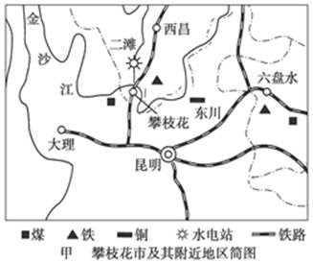河流为攀枝花钢铁工业发展提供的有利条件

总结：

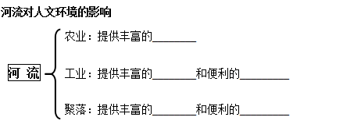

1. **河流的开发与治理**

**A．河流与水能开发**

●从地形和气候角度，分析长江三峡河段水能丰富的原因。

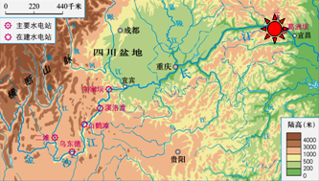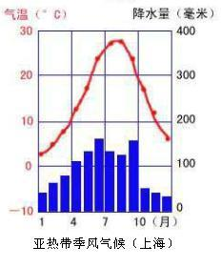

地形： 气候：

●举一反三：刚果河是世界上水能蕴藏量最丰富的河流，请同学们分析该河流水能丰富的原因。

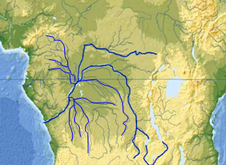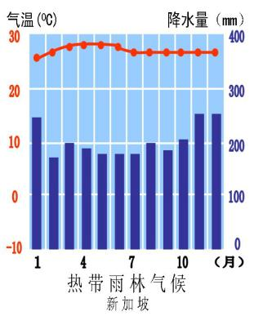

地形： 气候：

**B．河流与航运**

**●结合各图，分析长江流经中下游河段航运价值高的原因。**

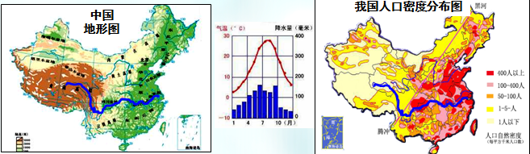

地形：

气候：

人文：

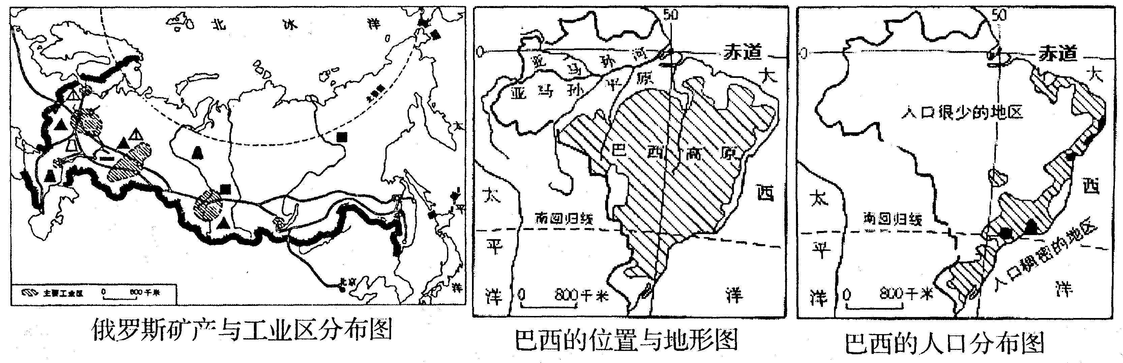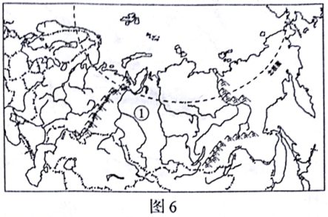

**●读左图，俄罗斯东部有许多河流，但是航运价值不大。请从自然原因方面分析。**

**●读右图，亚马孙河水量、流域面积均居世界首位，但航运价值不大，据图分析原因。**

**C．河流洪涝问题**

**●读图分析长江中游多洪涝灾害的原因。**

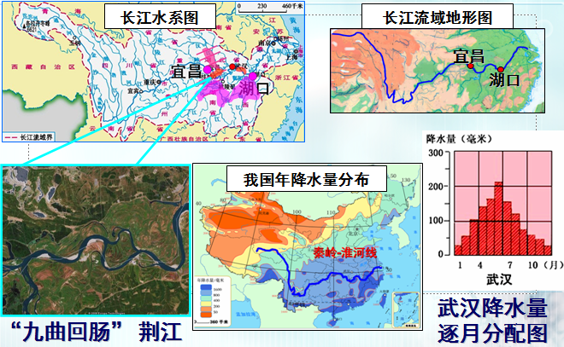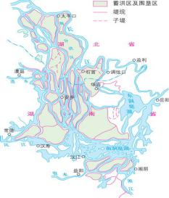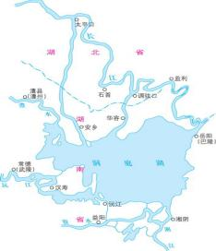

十七

世纪

的洞

庭湖

二十

世纪

的洞

庭湖

1.自然原因：

2.人为原因：

**●结合资料，分析海河夏季易发生洪涝灾害的自然原因。**

